Târgul Liceelor
2025

- Loc de desfășurare:
Institutul de Cercetare - Dezvoltare al Universității Transilvania din Brașov
Strada Institutului 10, Brașov 500484

https://moovitapp.com/index/ro/transport_public-Institutul_de_Cercetare_Brasov-Bra%C5%9Fov-site_18982864-3240

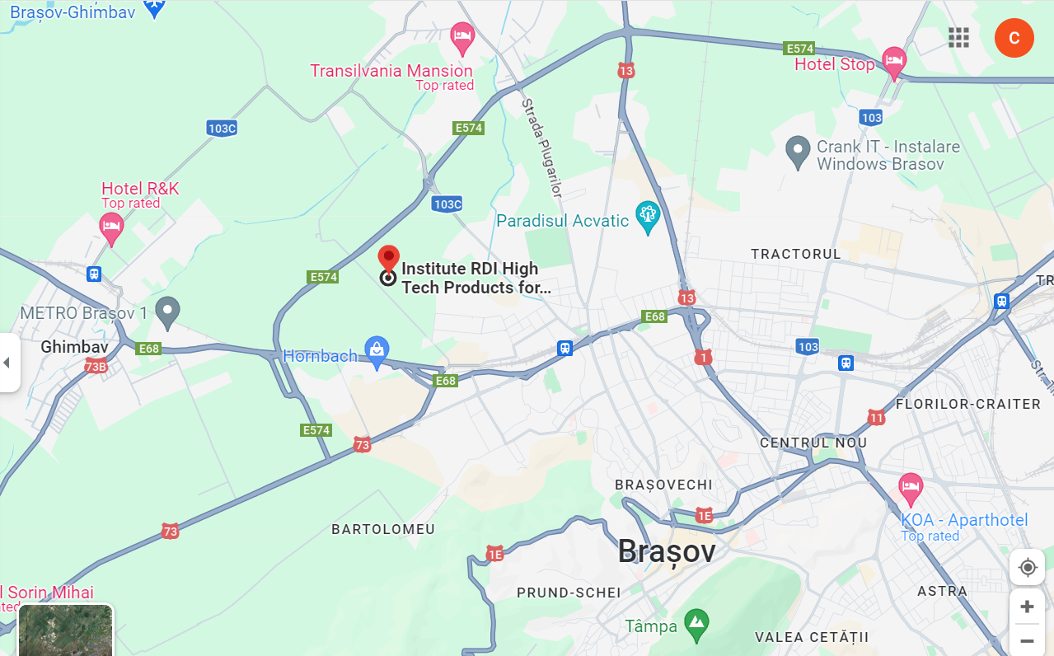

- Zile de desfășurare:
- Vineri 16.05.2025: | - Sâmbătă 17.05.2025
- Amenajare standuri începând cu ora 09,00 (se poate și joi între 12,00 – 14,00)  - Deschidere oficială ora 12,00  - Workshop-uri: 13:00, 14:15, 15:30  - Program artistic: 13,00 - 18,00  - Închidere 18,00 | - Deschidere ora 09,00  - Workshop-uri: 10:00, 11:15, 12:30  - Program artistic: 09,00 - 12,00  - Închidere 16,00  - Strângere materiale promoționale 16,00-18,00

3. Pentru amenajarea standurilor vă rugăm să aveți la dvs.:
- prelungitor lungime mare (sau rolă)
- coș de gunoi (și saci)
- foarfecă, bandă adezivă, lipici, pasta lipit, bandă dublu adezivă, clips-uri de prindere etc.
- materiale promoționale, laptop etc.
- panou afișaj
- și orice considerați că veți mai avea nevoie (condițiile sunt aceleași ca anul trecut)

Succes tuturor!
Inspector Școlar General,
Prof. Ovidiu Florin TRIPȘA

